Муниципальное бюджетное дошкольное образовательное учреждение детский сад № 41
муниципального образования Темрюкский район

по духовно нравственному воспитанию
в средней группе

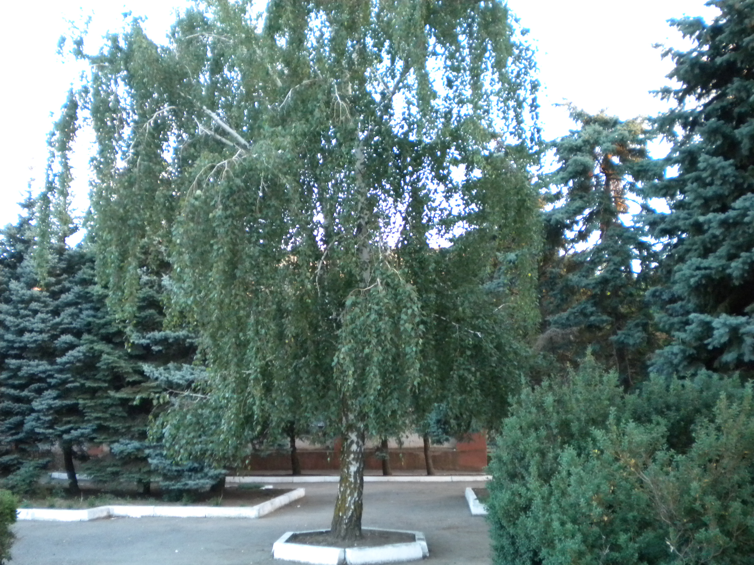

Воспитатель
Финошкина Надежда Николаевна

Задачи:
- Расширять знания детей об истории родного просёлка.
- Прививать интерес к своей малой родине.
- Воспитывать патриотические чувства.

Активизация словаря:
названия – посёлок Приморский, и улицы Ленина, Гагарина, переулок Лермонтова.

Предварительная работа:
Беседы с детьми о посёлке;
Чтение стихов о посёлке.

Материал:
иллюстрации с изображением посёлка, письмо, ноутбук.

Ход экскурсии:
(Воспитатель и дети стоят в кругу (показ фотографий достопримечательностей посёлка Приморского).
Воспитатель.
Ребята, вы узнали, улицы какого посёлка показаны на фотографиях?
Ответы детей.
Воспитатель.
Как вы думаете, о чем же мы сегодня будем говорить? Ответы детей.
Воспитатель.
Да, говорить мы будем о нашем посёлке Приморском, о нашей малой Родине. Ребята, я также как и вы родилась в этом замечательном посёлке, который называется Приморский. Я очень люблю свой посёлок. И хочу вам прочитать вот такое стихотворение.

Проходят дни, мелькают быстротечно
И время мне назад не повернуть.
Приморский я люблю тебя сердечно,
Не выразить словами свою грусть.
Грусть оттого, что быстро пролетело
Здесь детство беззаботное мое,
И образ мамы, милый и любимый,
Остался в этом детстве далеко.
Как дороги любимые места.
И я слезу не в силах удержать:
Хочу я к – морю побежать
И прыгнуть в воду с шаткого моста.
Мой отчий дом, родимый край,
Душа моя с тобой навек.
И оттого, что здесь живу
Я – счастливый человек!
Воспитатель.
Ребята, мне очень нравится жить в нашем посёлке. А вам?
Высказывания детей о том, нравится ли им жить в Приморском и почему? (право высказаться передается от ребенка к ребенку путем дотрагивания до руки).

Воспитатель.
В нашем посёлке много улиц. Я живу на улице Ленина.
Расскажите, пожалуйста, на каких улицах живете вы?
Дети рассказывают в стихах об улицах, на которых они живут, (стихи сочинили дома с родителями).

Наш посёлок всем на диво:
Здесь уютно и красиво.
Море, солнце и песок –
Веселись, играй, дружок.

Много звучных улиц есть,
Нам их всех не перечесть.
Улица Таманская посёлок открывает,
Набережная улица его замыкает.

Даже в честь писателя улица зовётся –
Переулок Лермонтова к садику ведётся.
Есть улица Гагарина, она длинна.
В честь космонавта первого названа.
Н. Железняк
Воспитатель.
Раньше на улицах, да и сейчас, конечно, дети собирались гурьбой и играли в разные игры. Я вам предлагаю тоже поиграть.

Физкультминутка
Вот мы руки развели,
Словно удивились.
И друг другу до земли
В пояс поклонились!
Поклонились, выпрямились,
Поклонились, выпрямились
Ниже, дети, не ленитесь,
Поклонитесь, улыбнитесь!

Воспитатель.
Ребята нам пришло письмо.
Хотите узнать, что в том письме?
Ответы детей.
«Здравствуйте, дорогие ребята! Здравствуй, моя любимая дочка Полина!
Я очень тебя люблю. А еще я люблю посёлок, в котором я родилась и выросла, в котором живут мои мама и папа. Я желаю вам полюбить наш посёлок так, как люблю его я».

Дети встают в круг.

Воспитатель.
Я хочу пожелать нашему посёлку и всем живущим здесь людям жить долго и счастливо.
Мы сегодня много говорили о нашем посёлке, гуляли по улицам, увидели много интересного.
Я очень рада, что вы испытывали теплоту, доброту, счастье. Давайте всем этим поделимся с нашими гостями. Протянем к ним свои ладошки и подарим частичку доброты, теплоты наших с вами сердец и нашего любимого посёлка Приморского. Чтобы им еще раз захотелось сюда приехать и повстречаться с такими чудесными ребятками.
Радость, теплота, доброта, нежность по отношению к нашему посёлку Приморский выражена в песне, которую написала наша с вами землячка Данильченко Мария Тимофеевна.
Я предлагаю всем ее послушать.

Фрагмент песни о Приморском с просмотром слайдов.

Приморский, Приморский,
У моря полоска.
Лазурное небо и чайки вдали.
И нет ничего мне милей и дороже
Родной и любимой кубанской земли!
Воспитатель.
Я очень надеюсь, что когда вы вырастите, тоже захотите остаться в своем посёлке. Будите делать так, чтобы наш посёлок становился богаче и краше. И чтобы про вас могли сказать «Где родился – там и пригодился».

